12.10.2018 № 41
Об утверждении границ и режима использования территории объектов культурного наследия

В соответствии с Федеральным законом от 25.06.2002 № 73-ФЗ «Об объектах культурного наследия (памятниках истории и культуры) народов Российской Федерации», постановлением Губернатора области от 17.10.2007 № 774 «Об утверждении Положения о Государственной инспекции по охране объектов культурного наследия администрации Владимирской области» постановляю:
- Утвердить:
  - Границы территории объекта культурного наследия федерального значения «Церковь Михаила Архангела», 1689 г., выявленного объекта культурного наследия «Ограда с воротами Михаило-Архангельской церкви» (Владимирская область, Камешковский район, с. Второво, ул. Спортивная) согласно приложению № 1.
1.2. Режим использования территории объекта культурного наследия «Церковь Михаила Архангела», 1689 г., выявленного объекта культурного наследия «Ограда с воротами Михаило-Архангельской церкви» (Владимирская область, Камешковский район, с. Второво, ул. Спортивная) согласно приложению № 2.
2. Контроль за исполнением данного постановления возложить
на начальника отдела государственного надзора и государственной охраны объектов культурного наследия.
3. Настоящее постановление вступает в силу со дня его официального опубликования.

Заместитель начальника
Государственной инспекции М.А. Волозина
Приложение № 1
к постановлению Государственной инспекции

от _____________ № _____

Описание границ территории объекта культурного наследия федерального значения «Церковь Михаила Архангела», 1689 г., выявленного объекта культурного наследия «Ограда с воротами Михаило-Архангельской церкви»
(Владимирская область, Камешковский район, с. Второво, ул. Спортивная)

Границы территории объекта культурного наследия федерального значения «Церковь Михаила Архангела», 1689 г., выявленного объекта культурного наследия «Ограда с воротами Михаило-Архангельской церкви» (Владимирская область, Камешковский район, с. Второво, ул. Спортивная) проходят следующим образом:
- от точки 1-2-3-4-5 до точки 6 (северная) – проходит в северо-восточном направлении параллельно северной части ограды церкви на расстоянии 2 м от нее;
- от точки 6-7-8-9-10 до точки 11 (восточная) – проходит в юго-восточном направлении параллельно восточной части ограды церкви на расстоянии 2 м от нее;
- от точки 11-12-13 до точки 14 (южная) – проходит в юго-западном направлении параллельно южной части ограды церкви на расстоянии 2 м от нее;
- от точки 14-15-16-17-18-19-20 до точки 1 (западная) – проходит в северо-западном направлении параллельно западной части ограды церкви на расстоянии 2 м от нее.

Карта (схема) границ территории объекта культурного наследия
«Церковь Михаила Архангела», 1689 г., выявленного объекта культурного наследия «Ограда с воротами Михаило-Архангельской церкви»
(Владимирская область, Камешковский район, с. Второво, ул. Спортивная)

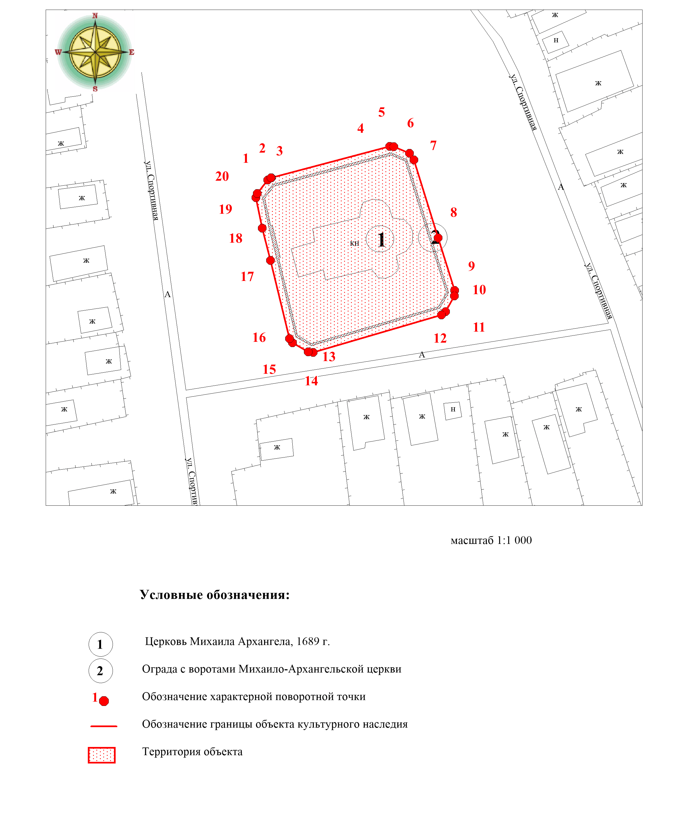

Координаты характерных (поворотных) точек границ территории
объекта культурного наследия «Церковь Михаила Архангела», 1689 г., «Ограда с воротами Михаило-Архангельской церкви» (Владимирская область, Камешковский район, с. Второво, ул. Спортивная)
(система координат местная МСК-33)

Обозначение характерных точек | Координаты
Обозначение характерных точек | X | Y
1 | 206782.02 | 246284.96
2 | 206782.71 | 246285.93
3 | 206782.74 | 246286.02
4 | 206792.73 | 246322.26
5 | 206792.66 | 246323.52
6 | 206790.74 | 246328.41
7 | 206788.80 | 246329.81
8 | 206765.74 | 246337.78
9 | 206750.14 | 246343.29
10 | 206748.51 | 246343.16
11 | 206743.75 | 246340.56
12 | 206742.80 | 246339.38
13 | 206730.97 | 246300.10
14 | 206731.12 | 246298.58
15 | 206733.71 | 246293.73
16 | 206734.94 | 246292.74
17 | 206758.10 | 246286.35
18 | 206767.69 | 246283.63
19 | 206776.75 | 246281.47
20 | 206777.96 | 246281.88
1 | 206782.02 | 246284.96

Приложение № 2
к постановлению Государственной инспекции

от ___________ № _____

Режим использования территории объекта культурного наследия федерального значения «Церковь Михаила Архангела», 1689 г., выявленного объекта культурного наследия «Ограда с воротами Михаило-Архангельской церкви» (Владимирская область, Камешковский район, с. Второво, ул. Спортивная)

- Территория объекта культурного наследия относится к землям историко-культурного назначения.
- На территории объекта культурного наследия разрешается:
- проведение работ по сохранению объекта культурного наследия и его территории (консервационные, реставрационные работы, ремонт, приспособление памятника под современное использование);
- осуществление специальных работ по изучению объекта культурного наследия, в том числе – производство зондажей, шурфов, раскопов, инженерных, физико-химических исследований;
- применение только традиционных строительных материалов (дерево, камень, красный глиняный кирпич) при реставрации памятника и благоустройстве территории;
- раскрытие и сохранение подлинных частей, элементов, деталей здания, планировки, покрытий дорожек, насаждений;
- воссоздание утраченных объектов в целях регенерации историко-градостроительной среды;
- сохранение и восстановление основных секторов обзора характерных панорам объекта;
- работы по озеленению и благоустройству территории, реконструкция инженерных сетей;
- снос диссонирующих объектов по согласованию с органом охраны объектов культурного наследия, в том числе линейных;
- нейтрализация диссонирующих зданий и сооружений путем изменения объемов, архитектурных решений, цветовых сочетаний;
- обеспечение мер пожарной безопасности объекта культурного наследия;
- согласование работ по сохранению объекта культурного наследия с органом охраны объектов культурного наследия;
- обеспечение возможности реализации в установленном законом порядке права граждан на доступ к объекту культурного наследия. Сроки и порядок допуска граждан к объекту определяются органом охраны объектов культурного наследия по согласованию с собственником (пользователем);
- обеспечение режима содержания земель историко-культурного назначения;
- использование территории объекта культурного наследия в соответствии с исторической функцией;
- ведение хозяйственной деятельности, не противоречащей требованиям обеспечения сохранности объекта культурного наследия и позволяющей обеспечить функционирование объекта культурного наследия в современных условиях.
- На территории объекта культурного наследия запрещается:
- снос объекта культурного наследия, надстройки и пристройки к объекту;
- реконструкция, строительство капитальных и временных зданий и сооружений, в том числе линейных объектов, вышек сотовой связи;
- изменение территории, прокладка коммуникаций, не связанных с обеспечением жизнедеятельности памятника;
- наружное размещение сетей газопроводов, теплопроводов и иных трубопроводов, воздушных линий электропередач, прокладка новых дорог;
- применение нетрадиционных строительных материалов, в том числе силикатного кирпича, пеноблоков, сайдинга, пластика, применение чужеродных цветовых решений;
- установка на фасадах, крыше, в границах территории памятника любых технических объектов и элементов, в т.ч. кондиционеров, крупногабаритных антенн, технических элементов инженерных систем;
- движение транспортных средств (за исключением специального автотранспорта), в случае если движение транспортных средств создает угрозу нарушения целостности и сохранности объекта;
- хозяйственная деятельность, ведущая к разрушению, искажению внешнего облика объекта культурного наследия, а также окружающего ландшафта.
- размещение мест захоронения промышленных, бытовых и сельскохозяйственных отходов;
- устройство и размещение рекламных конструкций, вывесок, телеантенн, временных построек, киосков, размещение стационарных автостоянок транспортных средств, складов, площадок для складирования и производства взрывчатых и огнеопасных материалов, материалов, загрязняющих интерьеры объекта культурного наследия, фасады и территорию, имеющих вредные выделения;
- размещение производств, имеющих станки, установки и механические двигатели, оказывающие динамические и вибрационные воздействия на конструкции объекта культурного наследия, производств и лабораторий, связанных с неблагоприятным для объекта культурного наследия температурно-влажностным режимом и применением химически активных веществ;
- строительство объектов капитального строительства и увеличение объемно-пространственных характеристик существующих на территории памятника объектов капитального строительства; проведение земляных, строительных, мелиоративных и иных работ, за исключением работ по сохранению объекта культурного наследия или его отдельных элементов, сохранению историко-градостроительной или природной среды объекта культурного наследия.

